ADI SOYADI- ÜNVANI- KISA ÖZGEÇMİŞ | BAŞARI – KARİYER-İŞ | ŞİRKETİN TOPLUMA MAL OLMUŞ BAŞARILARI | MEZUN VE BAŞARI ÖYKÜSÜ İLE İLGİLİ GÖRSELLER
SEVİL GÜNGÖR :  DATÇA ÖZCAN YILMAZ ANADOLU TURİZM OTELCİLİK MESLEK LİSESİ 1999 MEZUNU  13 EKİM 1980 DATÇA DOĞUMLU.  ESKİŞEHİR ANADOLU ÜNİVERSİTESİNİ BİRDİ.  MESLEK LİSESİNİN KENDİSİNE KAZANDIRDIĞI GİRİŞİMCİLİK RUHU İLE  VESTEL DATÇA BAYİİNİ KURDU VE ŞUANDA MÜDÜRLÜĞÜNÜ YÜRÜTTÜĞÜ GÜNGÖRLER TİCARETTE GİRİŞİMCİ İŞ KADINI  EKİM 2018’DE DATÇA ALTIN BADEM ÖDÜLLERİNDE YILIN EN İYİ İŞ KADINI ÖDÜLÜNÜ ALMIŞTIR. | ALTIN BADEM YILIN İŞ KADINI ÖDÜLÜ VİDEO ADRESİ  https://www.facebook.com/shares/view?id=10217635850716061&av=100002067347631  VESTEL VE ZORLU HOLDİNG  ŞİRKETİN BAŞARI ÖYKÜLERİ:  *Vestel, Türkiye’nin en başarılı ihracatçı firmaları 2017 sıralamasında Elektrik Elektronik ve Hizmet sektöründe bir kez daha şampiyon oldu. 20 yıldır aralıksız ihracat şampiyonu olan Vestel, tüm sektörlerin yer aldığı değerlendirmede de Türkiye’nin en büyük 7. ihracatçısı oldu.  *Türkiye İhracatçılar Meclisi (TİM) tarafından hazırlanan, Türkiye’nin en başarılı ihracatçı firmaları sıralamasında Elektrik Elektronik ve Hizmet sektöründe Vestel bir kez daha şampiyon oldu. 19 yıldır aralıksız ihracat şampiyonu olan Vestel, tüm sektörlerin yer aldığı genel değerlendirmede ise Türkiye’nin en büyük altıncı ihracatçısı unvanını kazandı. Zorlu Holding Yönetim Kurulu Başkanı Ahmet Zorlu, ödülü Cumhurbaşkanı Recep Tayyip Erdoğan’dan aldı. | 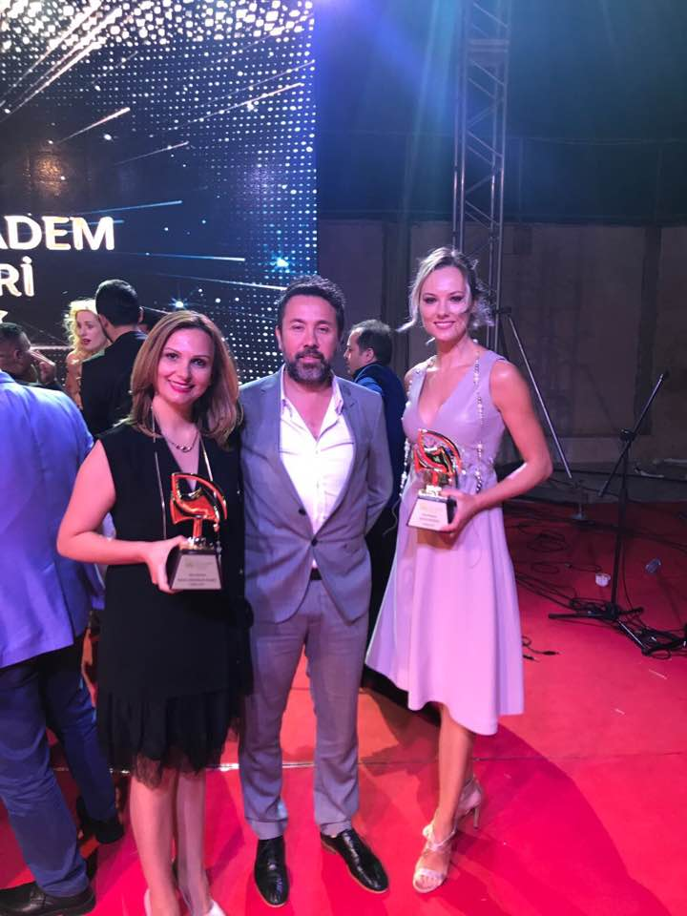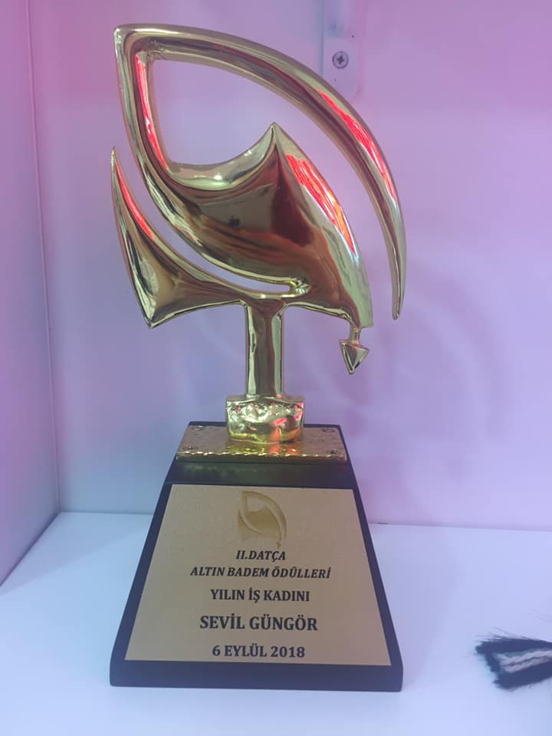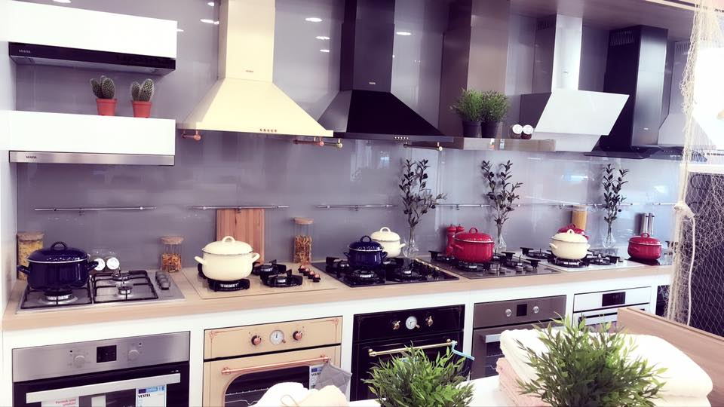  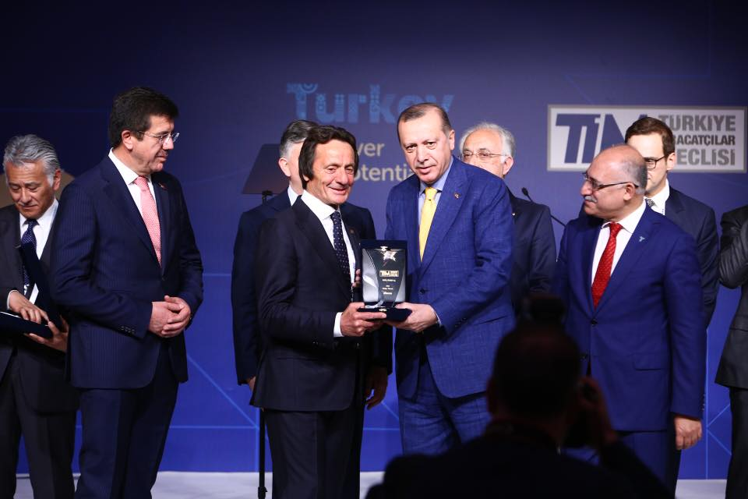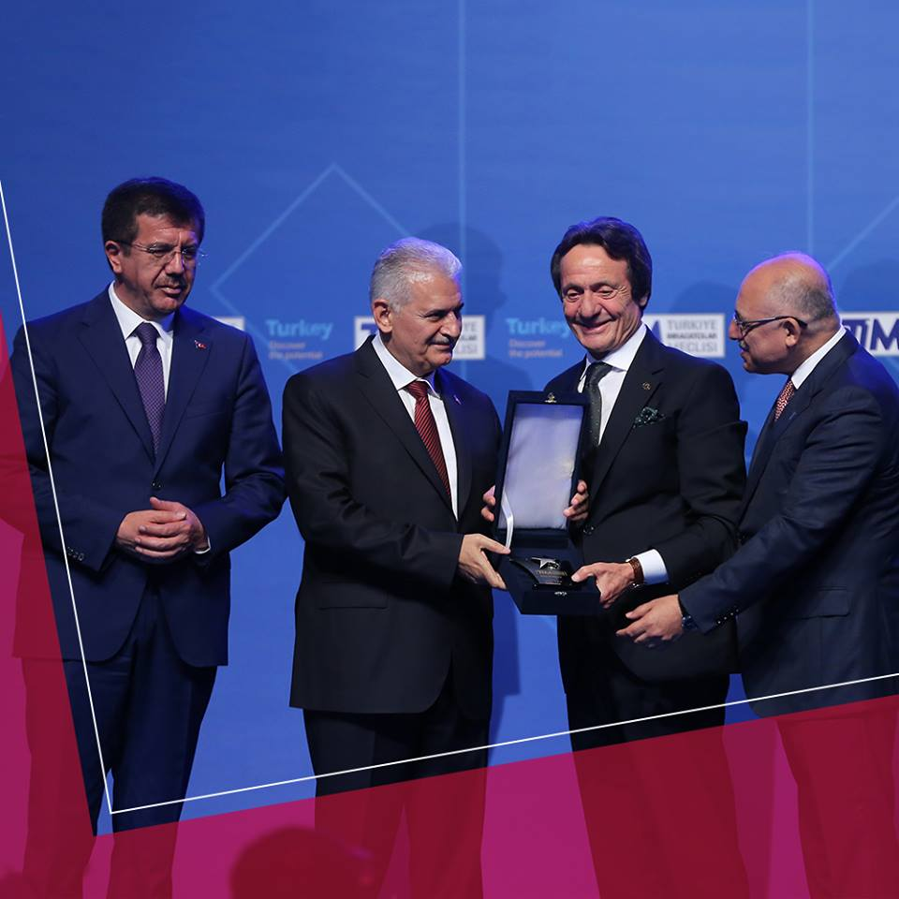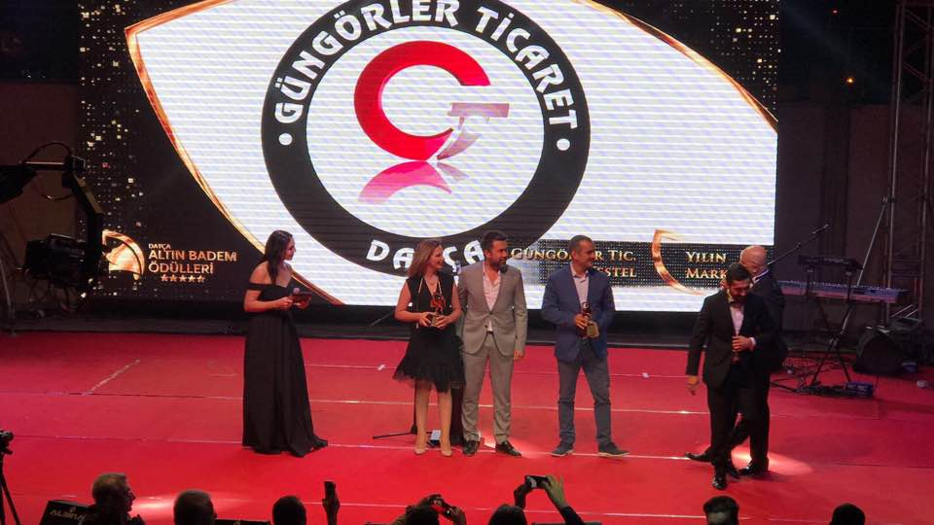  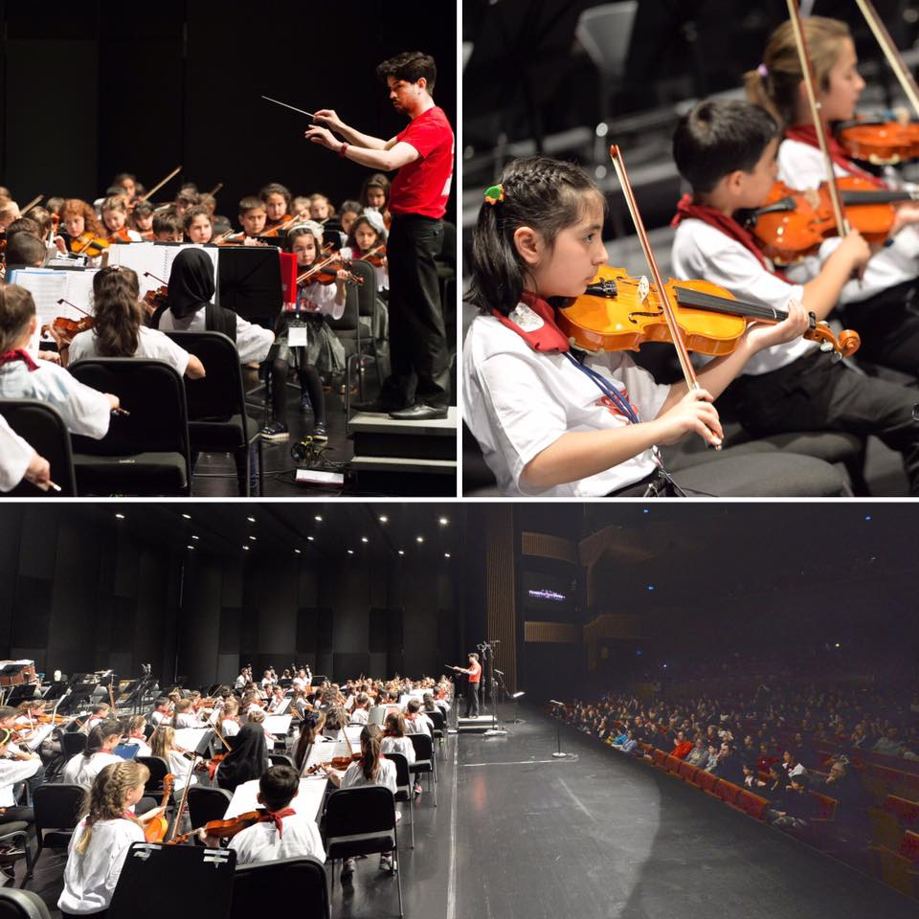  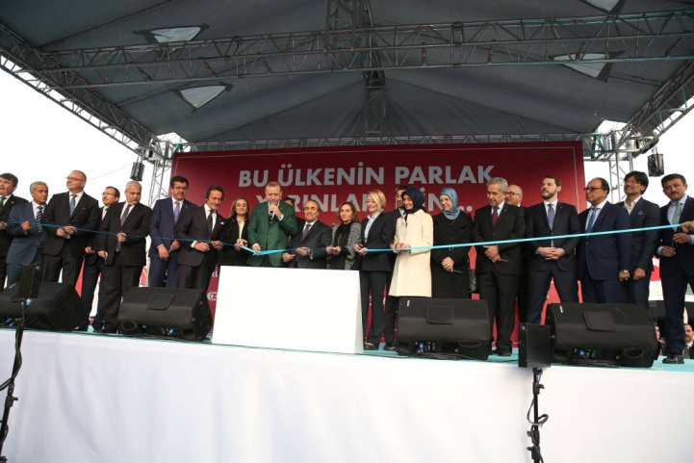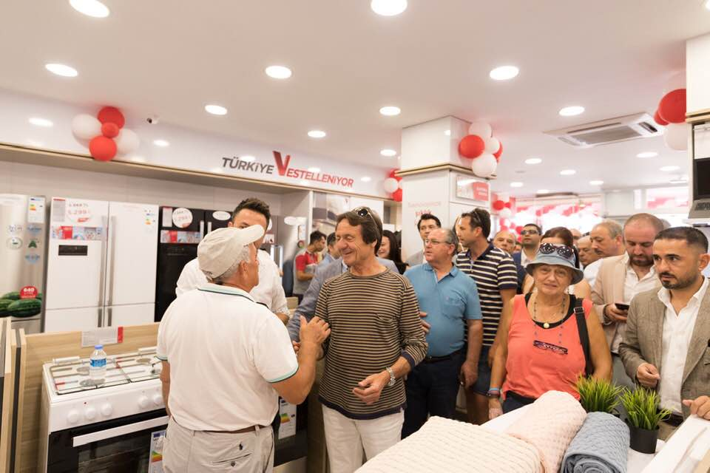
ATEŞ YAVUZ  2014 ÖZCAN YILMAZ TURİZM OTELCİLİK MESLEK LİSESİ AŞÇILIK MEZUNU  GELİŞİM ÜNİVERSİTESİ AŞÇILIK BÖLÜMÜNÜ %100 BURSLU OKUDU. İNGİLTERE BRİGHTONDA ŞEF AŞÇI OLARAK 3 YILDIR ÇALIŞIYOR. | ŞEF AŞÇI | İNGİLTERE -BRİGHTON | 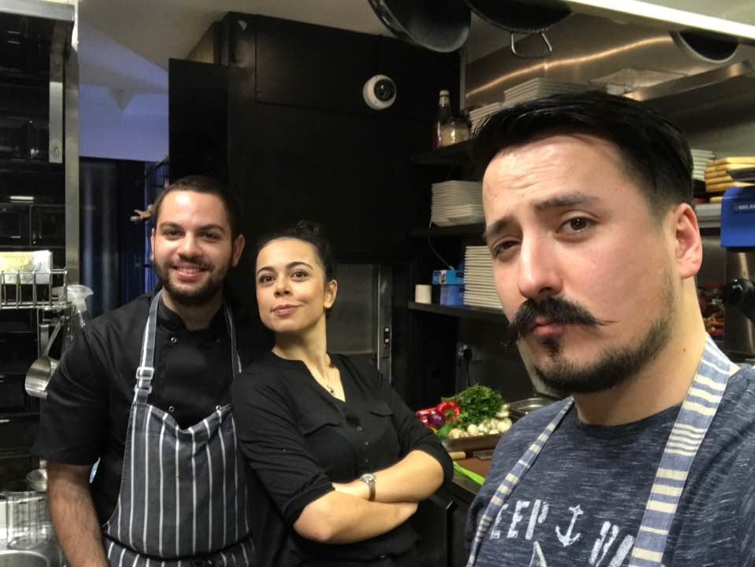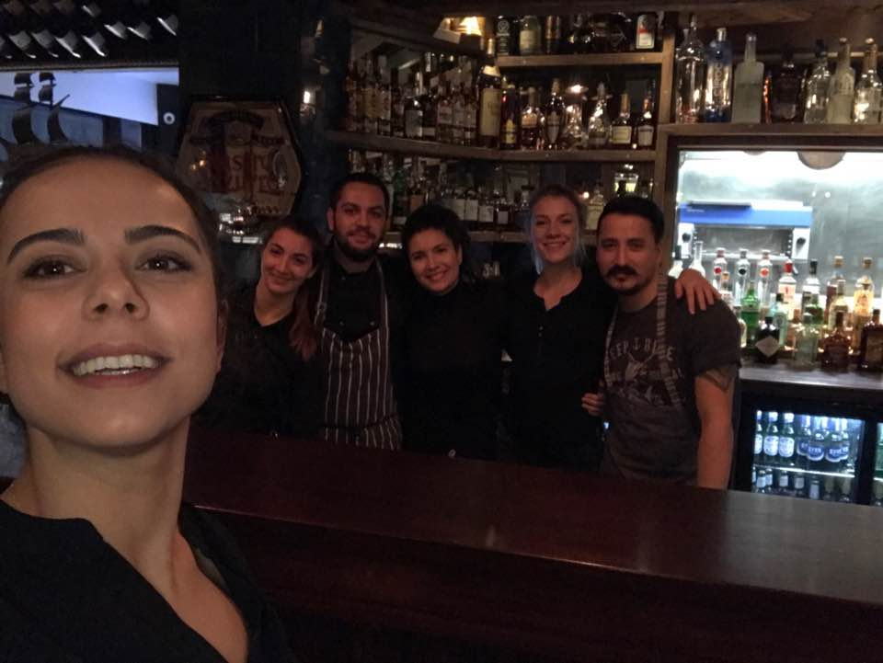
BAHADIR TAŞAR | AŞÇI(NUSRET’İN LOKANTASI) | DUBAİ
FAHRETTİN KIRKAN | OTEL MÜDÜRÜ | KIBRIS
BEHLÜL AKSU | ŞEF AŞÇI | ARABİSTAN
BATUHAN SİPER | ŞEF AŞÇI | DUBAİ’de NUSRET’İN LOKANTASINDA
UTKU YILMAZ 1999 MEZUNUMUZ. ANTALYA AKDENİZ ÜNİVERSİTESİ | Turizm işletme mezunu  OTEL MÜDÜRÜ | ANTALYA
DİDEM URAL ÖLKER | ÖĞRETMEN(MESLEK ÖĞRETMENİ) | AYDIN
TUĞBA AKKUŞ | ÖĞRETMEN(MESLEK ÖĞRETMENİ) | ANKARA
ALTAY BADAL | AVRUPA BİLEK GÜREŞ İKİNCİSİ | DİZİ OYUNCUSU
MURAT BALIKÇI | İŞLETME SAHİBİ  D-PO PİZZA PİZZA USTASI | DATÇA
SONER YAĞAÇ | HİLTON SARIGERME RESORT SPA’da chef AŞÇI | 2014 yılında Antalya Uluslar arası Altın kep yarışmasında okulumuza kadatıfta sarılı Çipura ile Altın kep ödülünü kazandırdı.  Dalaman Sarıgerme Hilton’da chef aşçılık yapıyor. | 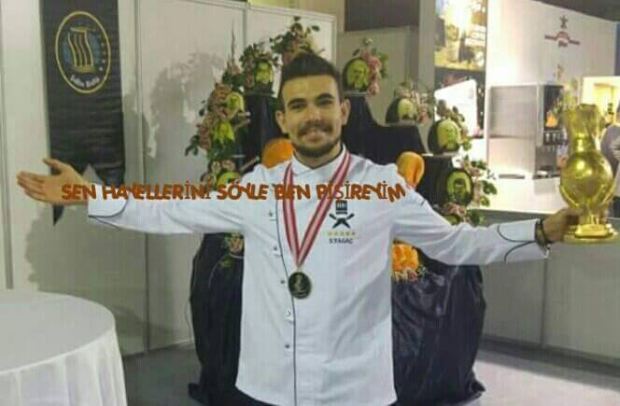
MENEKŞE ÇARPAR | SERBEST MALİ MÜŞAVİR | DATÇA
YASİN ÖZER | MUHTAR  KÖYÜNDE 2015 YILINDAN BERİ  EKO TURİZM PROJE YÜRÜTÜCÜSÜ | DATÇA PALAMUTBÜKÜ  YAZI KÖY MUHTARI
UFUK İLTİR  Datça ÖZCAN YILMAZ METAL 2011 MEZUNU  2013 MUĞLA ÜNV. AŞÇILIK MEZUNU | THE MARMARA OTEL  BODRUM/ MUĞLA Pastry cook  2012-2013  KANYON  Bigs chefs 2013-14  The ST. REGİS İstanbul  Pastry Cook  2015-2017  DATÇA MEHMET ALİ AĞA KONAĞI  Tarihi BUTİK OTEL | İSTANBUL BODRUM VE DATÇADA ÖNEMLİ OTELLERDE, TURİZM SEKTÖRÜNDE ÇEŞİTLİ GÖREVLER ÜSTLENDİ  ŞU ANADA DATÇA REŞADİYE DE BULUNAN TARİHİ MEHMET ALİ AĞA KONAĞI BUTİK OTEL İNİ İŞLETMEKTEDİR. | 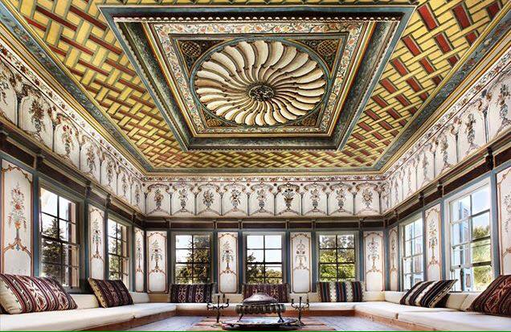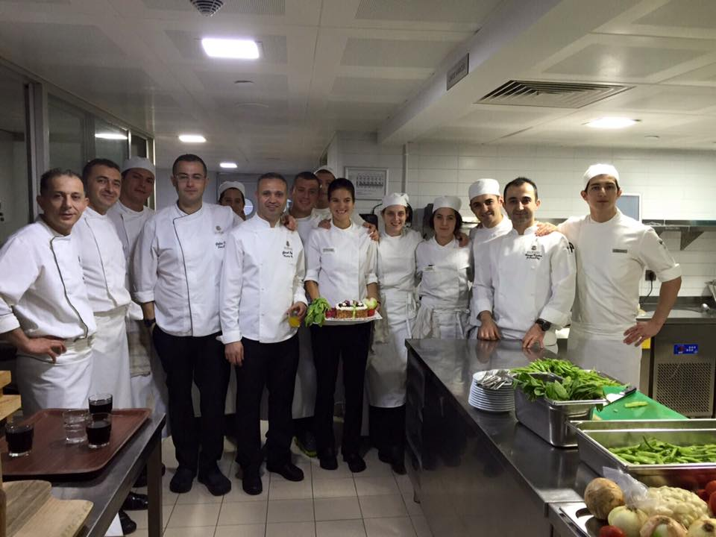
HAYRİYE ŞATIR
OKUL MÜDÜRÜ

